A PÍ

Készítette : Felkészitő tanár:
Nagy Edith-Tűnde Báthori Éva
Bégányi Adrienn-Bernadett
Osztály : matematika informatika , XII.C
Bevezetés

Dolgozatunk témája az egyik leghíresebb matematikai és fizikai valós szám, amely 3.1415926535…-el kezdődik és a végtelenségig tart. Pí szám, amelyet több tudós is meghatározott különböző módszerek segítségével.
Mi erről a számról már elemi osztályokban is tanúltunk, de soha nem tudtunk meg többet, mint 3,14. Érdeklődésünk akkor keltette fel mikor matematika órán számításokat végeztünk vele. Amikor felmerült a lehetőség, hogy dolgozatot írhatunk egyből ez jutott az eszünkbe téma ként.
Dolgozatunkban azt szeretnénk bemutatni, hogy ez az egyszerű szám milyen sokat takar, milyen bonyolúlt lehet és milyen fontos szerepe van a matematikaban.
Mottónk: "Egy csupán 47 tizedesjegynyi pontosságú PI értékkel számolva olyan precízséggel írható le a világ, amely a tökéletes körtől csak egy elemi proton átmérőjével tér el". – szerzője ismeretlen
Reméljük, hogy dolgozatunk elnyeri olvasoink tetszését.

A Pí szám meghatározása

A π (pí) egy matematikában és fizikában használt valós szám. A leggyakrabban használt, euklideszi geometriában a kör kerületének és átmérőjének hányadosaként definiálják, ami a körök hasonlósága miatt minden kör esetén azonos.

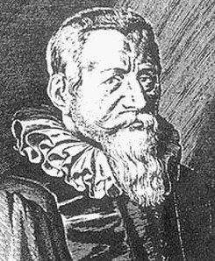
A pi kiszámítója :
A görög π betű a „περίμετρος” (kerület) szót rövidíti. Ezt a jelölést először William Jones használta 1707-ben, majd Leonhard Euler által 1737-ben lett igazán ismert. A π-t ritkábban Ludolph-féle számnak is nevezik mert,
Ludolph van Ceulen(1.ábra) nevéhez fűződik, hogy 35 tizedesjegyig számította ki a pi értékét.

Az ókori Egyiptomban a π a kör területének kiszámításakor jelent meg, mint probléma. Már az időszámításunk előtt 2000 körüli időkből származó egyiptomi Rhind-papiruszon található egy képlet a kör területének kiszámítására. Ez mai jelöléssel:
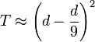
Ebből a π értékére a
közelítés adódik, ami ebben az időben csodálatos pontosságnak számított.
Két híres tudós, Leibniz és Arkhimédész különböző módszerekkel határozta meg a pí számot.

1)A π meghatározása Arkhimédész szerint:

Az alábbiakban megprobáljuk elmagyarázni Arkhimédész módszere alapján, a π meghatározásának egyik módszerét.
Arkhimédesz módszere azon az egyszerű észrevételen alapszik, hogy a körbe és köréje írt szabályos sokszögek kerületei az oldalszámok növelésével egyre inkább megközelítik a kör kerületét. Ezért ha az oldalszámot olyan nagyra választjuk, hogy a körülírt és beírt sokszögek kerületeinek különbsége adott ε –nál kisebb legyen, akkor ezen sokszögek közül bármelyiknek a kerülete a kör kerületét ε –nál kisebb hibával adja meg.
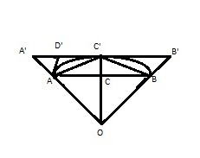
Először is megmutatjuk, hogy hogyan lehet kiszámitani 2n oldalú szabályos , körbe és kör köré írható sokszög kerületét a körbe, illetve köréje írt szabályos n –szögek kerületével.
Ezek lesznek az Arkhimédész- féle rekurziós képletek.
Legyen 2l = AB a körbeírt szabályos n-szög oldala , 2l = A`B` a körülírt n-szög oldala. Hasonló módon legyenek 2l` = AC` a beírt 2L` a körülírt szabályos 2n-szögek oldalai. (3.ábra) AD`=D`C`=L`.
3.ábra

Az OCA , OC`A derékszögű háromszögek nyilván hasonlóak, tehát

(1)

3.ábra

Ugyanígy az OC`A` és D`A`A derékszögű háromszögek hasonlóságából adódik.

(2)
Mivel OC` = OA, azért (1) és (2) baloldalán ugyanaz az arány áll, így :

ahonnan rövid számolás után kapjuk
(3)
A C`AB és D`AC` egyenlő szárú háromszögek hasonlóak, minthogy alapon fekvő szögeik egyenlők: a C`AB háromszög B-nél levő szöge az AC` ívhez tartozó húrja határozza meg. Ezekből a hasonlóságából kapjuk
.
Behelyettesítve ide az Ab = 2l , AC`= 2l`, AD`= L` -t és rendezve, kapjuk a másik keresett összefüggést ,
(4)
Ha a körbe , illetve köré írt szabályos n-szögek kerületét k-val, illetve K-val, az ugyanilyen 2n-szögek kerületét pedig k`, illetve K`-val jelöljük, írhatjuk
k= 2nl K=2nL k`=4nl` K`=4nL` .

Ha innen az l,L,l`,L` oldalakat behelyettesítjük (3) és (4) –be , az Arkhimédész –féle rekurziós képleteket kapjuk.
(5)

amelyek a 2n oldalú, körbe, illetve kör köré írt szabályos 2n-szög kerületeit fejezik ki a hasonló n oldalú sokszögek kerületeivel.
Induljunk ki most valamely szabályos n oldalú sokszögpárok kerületeit k_{s}, K_{s}-sel, akkor a leírt módon a következő sorozathoz jutunk

k₀ ,K₀, k₁, K₁, k₂,K₂,...... (6)

E sorozatot az (5) rekurziós képletek szerint bármeddig folytathatjuk
A (6) sorozat bármelyik tagja a megelőző két tagnak harmonikus , illetve geometriai középarányosa. A (6) sorozat képzésére ilyenmódon adott eljárást nevezzük arkhimédeszi algoritmusnak.
Arkhimédész a szabályos hatszögpárt választotta kiindulásul . Így a (6) sorozat első két tagja , illetve K₀= 6R lett, ahol R jelenti a kör sugarát . A (6) sorozatot k4, K4 –ig , tehát a oldalú sokszögpárig folytatta s azt találta hogy
Inen a π értékére a következő korlátok adódnak

.
Ha a felső korláttal közelítünk, π értékét két tizedes pontossággal kapjuk meg , minhogy $\frac{\text{22}}{7}=3\text{.}\text{142}\text{.}\text{.}\text{.}\text{.}\text{.}\text{.}\text{.}$ s mint tudjuk ,π pontos értékében az első két tizedes éppen 14, de a harmadik eltér a 2-től.

2)A π meghatározása Leibniz szerint:

Leibniz már 1674-ben a mértani sorozatok tanulmányozása közben egy érdekes képletet kapott a π kiszámitására .
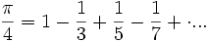
(1)
Ezt a levezetést elég bonyolult lenne elmagyarázni, ezért csak nagyvonalakban említjük meg dolgozatunkban.
A a_{n}=[1, −x², x⁴, −x⁶, x⁸, −x¹⁰...] mértani sorozatnak, melynek állandó hányadosa q = -x² , felírható az első n elem összege, a mértani sorozatok összegképlete alapján(2):
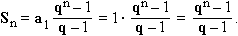
(2)
A végtelen mértani sorozat összege, ha | q | < 1 :
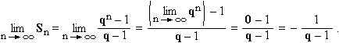 (3)
Behelyettesítve −x²-et (| x | < 1) a (3) képletbe, megkapjuk a (4)-es összefüggést :
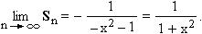
(4)
Tehát az összegre felírható (| x | < 1):

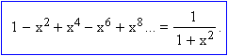

Ezek után mindkét oldalt integrálva , majd analízis segitségével megkapjuk a úgynevezett Leibniz-féle sorozatot:

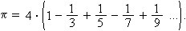
$x−\frac{x^{3}}{3}+\frac{x^{5}}{5}−\frac{x^{7}}{7}+\frac{x^{9}}{9}\text{.}\text{.}\text{.}\text{.}\text{.}\text{.}=\text{arctgx}$ , majd ebbe a képletbe behelyetesítünk x=1 –et, így megkapjuk a már említett képletet (1).
Végül ebből a képletből következik hogy

Leggyorsabb algoritmus a Pi meghatározásához

A MathWorld szerint a leggyorsabb algoritmus a Pi meghatározására a Chudnovsky algoritmus:
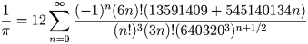

Pí nap
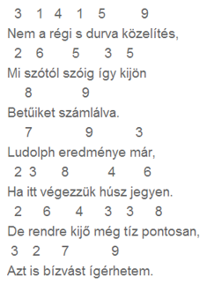
1988 óta március 14-én ünnepeljük a kör kerületének és átmérőjének hányadosát, a legendás pi (π) számot. Azért választották ezt a napot, mert március a harmadik hónap, így a dátumban is megjelenik a 3,14 szám.
Érdekesség, hogy 1879-ben ezen a napon született Albert Einstein.
A szám szerelmesei nemcsak nemzetközi napot gründoltak a pínek, hanem többek között verseket, dalokat is írtak a jó öreg 3,14-nek. Szász Pál matematikus 1952-ben például úgynevezett mnemotechnika versben örökítette meg, 1988-ban Darren Aronofsky pedig filmet forgatott a híres számról.
A jó pi-versek sok számjegyet adnak meg és szigorúan a tárgynál maradnak. Ezeknek a kritériumoknak csak igen kevés mű tud eleget tenni

Pí a képletekben
A Pí sok olyan geometriai képletben szerepel, amelyek körökkel és gömbökkel kapcsolatosak.
Geometriai alakzat | Képlet
A kör kerülete r sugárból, d átmérőből
A kör területe r sugárból
Az ellipszis területe, a és b féltengelyekből
A gömb térfogata r sugárból, d átmérőből | 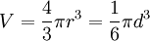
A gömb felülete r sugárból
A henger térfogata h magasságból és r alapsugárból
A henger felülete h magasságból és r alapsugárból
A kúp térfogata h magasságból és r alapsugárból | 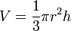
A kúp felülete h magasságból és r alapsugárból

Feladatok:

- Egyenes körkúp alapkörének a sugara 6 cm. A palást területe kétszer akkora, mint az alapköré. Mekkora a kúp térfogata?

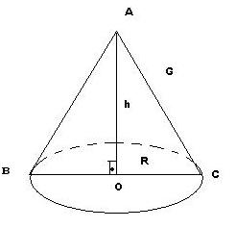

$\begin{aligned}V=\frac{1}{3}⋅T⋅h \\ \end{aligned}$
Az AOC háromszögból, Pithágorász tétel segitségével kiszámithatjuk a körkúp magasságát (h).
$h^{2}=G^{2}−R^{2}=$144-36 = 108
h= $\sqrt{\text{108}}=$6$\sqrt{3}$
➔ V=$\frac{\text{36}π∗6\sqrt{3}}{3}$=72$\sqrt{3}π$=72$π\sqrt{3}$
$3\text{.}\text{14}<π<3\text{.}\text{15}$ ➔ E két következtetésből kiindulva betudjuk
$1\text{.}\text{73}<\sqrt{3}<1\text{.}\text{74}$ szorítani a térfogatot két valos szám közé.

391.11 cm³ < V < 394.63cm³
2) Egy egyenes körkúp alkotója , nyílásszöge . Mekkora a felszíne és térfogata?
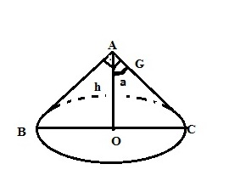
G=
Mivel a BAC háromszögben az A szög 90° ebből következik, hogy AOC derékszögű háromszögben az ’a’ szög 45° .

➔ sin a = $\frac{\text{OC}}{G}$ , sin 45° =$\frac{\text{OC}}{\sqrt{2}}$
➔ $\frac{\sqrt{2}}{2}=\frac{\text{OC}}{\sqrt{2}}$
➔ OC = $\frac{\sqrt{2}⋅\sqrt{2}}{2}=1\text{==>}r=1$
cos a = ➔ cos 45°= ➔ = ➔ h=1

F=$\sqrt{r^{2}+h^{2}}⋅π⋅r$= $\sqrt{1+1}⋅π$= $\sqrt{2}⋅π$
F= $\sqrt{2}⋅π$
$$1\text{.}\text{40}<\sqrt{2}<1\text{.}\text{42}$$
3.14< π < 3.15

➔ 4.39<F<4.47

$$T_{\text{kör}}=r^{2}⋅π\text{==>}T_{\text{kör}}=1^{2}⋅π=π$$
➔ V=$\frac{1}{3}⋅π⋅1=\frac{π}{3}$
$V=\frac{π}{3}$ 3.14< π<3.15
➔ $1\text{.}\text{04}<\frac{π}{3}<1\text{.}\text{05}$
➔ $1\text{.}\text{04}<V<1\text{.}\text{05}$

Bibliográgia:
-Könyvek:
- Bitay László: Matematika történeti mozaik

- Balázs Márton,Hadházi László: Matematikai analízis XI. Tankönyv

- Strathern, Paul: Arkhimédész

- Geometriai Feladatok gyüjteménye

-Internetes hivatkozások:
- http://thepi.blog.hu/
- http://hu.wikipedia.org/wiki/Pi_(sz%C3%A1m)
- http://pi.lap.hu/

Adatok:

Nagy Edith Tűnde
Lakcím: Románia , Bihar megye, Nagyvárad , Eftimie Murgu utca, 28.szám
Telefon: +40770237212
Email: edit_tunde@yahoo.com
Iskola : Ady Endre elméleti liceum , XII.C osztály

Bégányi Adrienn Bernadette
Lakcím: Románia , Bihar megye, Nagyvárad , b-dul.decebal.nr 4.bl.B52.ap 19
Telefon:+40743085707
Email: adrienn_bernadette@yahoo.com
Iskola: Ady Endre elméleti liceum, XII.C osztály

Felkészítő tanár : Báthori Éva
Email: bathorii@rdslink.ro

Iskola : Ady Endre Elméleti Liceum
Cím: Románia, Bihar megye, Nagyvárad, str. Moscovei, nr. 1

